附件1：购置需求
微波合成仪
一、应用背景
微波作为一种变频电磁波，应用于化学合成反应，其反应速度比常规方式快数十倍或数千倍。微波合成仪由于微波的致热效应、诱导催化效应等作用机制的特殊性，它能促进化学反应，且操作条件（如加热程度、溶液的酸碱性等）较好控制，便于监测反应进行的程度，具有化学反应速度较快、副反应少、产率高、产品翼纯化等优点，还能节约能源，实现经济化合成和生态友好绿色合成等特点。在化学领域特别是材料化学合成领域应用极广。
微波合成技术用于化学合成促进了化学实验的发展，为化学实验开辟了一条新的合成方法和途径，对材料合成法选择、工艺优化具有不可替代的作用。目前及将来一段时间里，我们需要利用微波合成仪开展材料合成的研究工作。
二、基本配置
2.1.含全套安全装置的微波合成系统主机 1套
2.2.非接触式温控系统1套
2.3.全自动压力监测系统1套
2.4.可视化监控系统1套
2.5.彩色触摸屏与主机集成一体式控制终端 1套
2.6.微波能量最大化系统（含匹配的空压机）1套
2.7. 10ml、35ml及110ml密闭高压反应容器组件及相关安全适配器1套
2.9. 35mL耐热高压反应瓶25个
2.10. 110mL耐热高压反应瓶10个
2.11.35mL泄压盖25个
2.12.110mL泄压盖3个
三、主要性能指标
3.1、单模微波谐振腔体积≥300ml，最大可容纳体积≥110ml的反应瓶；
▲3.2、可进行密闭高压反应，仪器最高工作耐压300psig，最高工作耐温300℃，可支持10ml和35ml和100ml规格的反应容器；仪器可以识别以上3个规格并在操作界面有提示（须提供软件界面截图）。
▲3.3、可进行常压回流反应，支持≥110ml规格的反应容器；
3.4、温度检测：采用底部非接触式测温传感器，底部取温，不受液位影响测温；测温范围0-300℃，测温精度±1℃；
▲3.5、压力检测，压力控制精度：±1Psi；能够在反应过程中按照设定压力限值进行安全排气，并对泄压值进行调控。（投标时须提供软件界面截图）
3.6、可视化监控，腔内内置500万高清摄像头，可实时在仪器终端观看腔体内反应情形。
3.7恒功率反应模式，可设定在某一功率下反应；
▲3.8仪器具备自动泄压功能，可在常压-300pisg之间选定某一泄压值，但反应进行到超过该压力值时，仪器可自动泄压，确保人员及设备安全。（投标时须提供软件界面截图，安装调试时须展示该功能）
3.9恒温反应模式，可设定在某一温度下反应，升温阶段后反应维持在该温度下，系统自动调节功率，最高不超过300℃；
3.10电磁搅拌系统：容器内部的磁力搅拌子与置于腔体底部的磁力搅拌器，使容器内反应相在微波场下得到充分的混匀，取得最高效的反应效果。此外，如进行常压反应，可加配外部搅拌系统。
3.11同步冷却系统：在线同步冷却技术, 通过接入空压机，可在反应过程中和反应完成后通过压缩气体进行快速降温, 能在接近室温下为反应提供最大的微波能量,使反应产出率提高, 并且产物纯度更高。

附件2：谈判报价须知
一、合同主要条款
1）报价及交货方式：
清华大学深圳国际研究生院实验室交货，国产设备报价为含税人民币价格，包含仪器设备的价款、税费、包装、运输、装卸、安装、调试、技术指导、培训、咨询、服务、保险、检测、验收合格交付使用之前以及技术和售后服务、质保期退运返修等其他所有费用；进口设备为CIP清华大学深圳国际研究生院的免税人民币价(不包括进口关税和增值税)，投标价格中应包含仪器设备购置、包装运输及保险（境内、外）、装卸安装、调试、技术服务培训、检测、质保期内设备及部件故障的更换，维修、退运（境内、外）、外贸代理费、杂费等其他所有费用。
2）付款方式：
①国产设备：
30 %货款签订合同后支付；设备到货安装验收合格后，凭验收报告支付 70 %货款;
②进口设备：
支付上限为：中标/成交人民币价格。
信用证付款
签订外贸合同后，买方代理收到买方 30 % 货款后,买方代理开具合同总额的 30 %不可撤销信用证给卖方，货到验收合格后，买方代理收到买方70 % 货款后，买方代理支付70 %货款给卖方；
如果采用外币结算，汇率取开标日中国人民银行公布的汇率中间价。
3）交货日期：
合同签订后60个工作日。
4）质保期
质保期一年
二、其它配置
1）根据购置需求配备仪器设备必需的随机附件、易损件及备件、设备操作和维修的专用工具。将以上附件、备件（包括操作工具）、易损件等列出清单，单独报价，并计入总价。
2）除基本配置要求外，各公司还可以根据学校的研究背景及公司的产品特点配置相应的功能模块，单独报价，提供参考，不计入总价。
三、基本服务要求
1）安装、调试、检验、培训及技术服务费用分项报价并计入总价。
2）提供仪器使用说明书、操作手册、维修手册、工作软件说明书等技术资料。
3）工程师到仪器用户现场安装、调试仪器，要求按照购置需求要求进行验收。以上服务的费用已计入总价，不另行收费。
4）在用户现场对用户的仪器操作、维修和电气人员免费进行技术培训。培训内容包括仪器的基本原理、安装、调试、操作使用和日常保养维修等。培训时间均不少于2个工作日。验收合格后一个月，再在用户现场进行第2次提高培训。
5）质保期内，对使用单位的任何问题能保障4小时内电话响应，卖方接到买方故障信息后24小时内（第二个工作日）到达用户现场，排除故障，免费更换损坏零件。质保期内，软件免费更新、升级。
6）仪器质保期满后，卖方应对仪器提供终生服务，并且提供广泛而优惠的技术支持和备件成本价格供应。
谈判响应文件的要求
参与谈判供应商应仔细阅读文件的所有内容，按本文件的要求提供谈判响应文件，并保证所提供的的全部资料的真实性，以使其谈判响应文件对本谈判文件作出实质性响应，否则，其谈判响应文件可能视为无效。
各谈判供应商应按本文件中提供的文件格式、内容和要求制作谈判响应文件。谈判响应文件应装订成册。谈判响应文件须提供正本一份、副本至少二份。谈判响应文件的内容应包括：
- 谈判响应函；
- 法人代表证明书及身份证明；
- 法人授权委托证明书及身份证明；
- 法人营业执照的复印件、税务登记证书复印件（若提供的营业执照为三证合一，则税务登记证可不单独提供）；
- 技术规格偏离表及商务条款偏离表；
- 价格一览表及分项价格表；
- 制造厂家的授权书（适用于进口设备）
- 《谈判响应文件》真实性承诺函
- 企业诚信声明与承诺；
- 公司基本情况简介；
- 公司近三年内在经营活动中没有重大违法记录以及被禁止参与政府采购活动的声明与承诺；
- 公司近三年无行贿犯罪记录承诺；
- 信用信息查询记录网络截图件（通过“信用中国”网（www.creditchina.gov.cn）、中国政府采购网（www.ccgp.gov.cn）、深圳市政府采购监督管理网（www.zfcg.sz.gov.cn）、深圳市政府采购网（www.cgzx.sz.gov.cn）和“国家企业信用信息公示系统（ www.gsxt.gov.cn）等5个官网的信用信息查询记录网络截图件并加盖投标人公章；查询截止时间须在本项目递交投标文件截止时间前。）；
- 公司认为有必要提供的其他材料（如：产品彩页、说明书等）

以上所有文件需加盖公章

谈判响应文件部分格式、附件

封面
注明“XXX采购项目谈判响应文件”

附件1 谈判响应函（格式）

谈判响应函
致：清华大学深圳国际研究生院

根据清华大学深圳国际研究生院XXX采购项目谈判要求和需求，签字代表（姓名、职务）经正式授权并代表XXX（公司名称、地址）提交下述文件正本___份及副本___份：
- 提供谈判文件中规定须提交的所有内容。
- 本响应文件有效期为自响应文件递交之日起___个日历日。
- 若谈判成交，我方将按谈判文件规定履行合同责任和义务。
- 我方同意提供按照贵方的要求的一切数据或资料，并保证其真实性、合法性。
- 我方与本次谈判有关的一切正式来往通讯请寄：
地址：邮编：
电话：传真：

法定代表人或其授权代表签字：____________________
供应商(盖章):
年 月 日

附件2 法定代表人证明书 (格式)

法定代表人证明书
XX同志，现任我单位职务，为法定代表人，特此证明。
有效日期： 签发日期： 单位：
附：代表人性别：年龄：身份证号码：
营业执照号码：经济性质：
主营（产）：
兼营（产）：
进口物品经营许可证号码：
主营：
兼营：
说明：1、法定代表人为企业事业单位、国家机关、社会团体的主要行政负责人。
2、内容必须填写真实、清楚，涂改无效，不得转让、买卖.

公司（法人公章）：

法定代表人（签字或盖章）：

附身份证复印件（正反面）

附件3法定代表人授权书（格式）
法定代表人授权书

本授权书声明：注册于（地区的名称）的（公司名称）的在下面签字的（法人代表姓名、职务）代表本公司授权（单位名称）的在下面签字的（被授权人的姓名、职务）为本公司的合法代理人，就（采购项目名称）的谈判响应，以本公司名义处理与之有关的事务。

本授权书于__________年_____月______日签字生效,特此声明。

法定代表人签字_______________________________

被授权人签字_______________________________

公司（法人公章）：

附：
附身份证复印件（正反面）

附件4

技术规格偏离情况表

谈判人名称：
序号 | 货物名称 | 谈判文件条目号 | 谈判需求规格 | 谈判响应规格 | 偏离  情况 | 说明
注：1、本表必须对应谈判文件所有技术条款内容进行逐条填写，不得有任何遗漏，否则视为不响应谈判要求；
2、如有偏离，应在“偏离情况”栏内注明“有”，并在“说明”栏内予以说明；如无偏离，应在“偏离情况”栏内注明“无”。

法定代表人或其授权代表签字：____________________
供应商(盖章):

商务条款偏离情况表

谈判人名称：
序号 | 谈判文件  条目号 | 谈判需求商务条款 | 谈判响应商务条款 | 偏离  情况 | 说明
注：1、本表必须对应谈判文件所有技术条款内容进行逐条填写，不得有任何遗漏，否则视为不响应谈判要求；
2、如有偏离，应在“偏离情况”栏内注明“有”，并在“说明”栏内予以说明；如无偏离，应在“偏离情况”栏内注明“无”。

法定代表人或其授权代表签字：____________________
供应商(盖章):

附件5 价格一览表及分项价格表

序号 | 货物名称 | 数量 | 型号（配置） | 总价 | 备注

序号 | 货物名称 | 数量 | 型号（配置） | 单价 | 备注

法定代表人或其授权代表签字：____________________
供应商(盖章):

制造厂家的授权书（格式）

附件6
制造厂家的授权书
致：清华大学深圳国际研究生院

我们（制造商名称）是按（国家名称）法律成立的一家制造商，主要营业地点设在（地址）。兹指派按中国法律正式成立的，主要营业地点设在（经销商地址）的（经销商名称）作为我方真正的合法的代理人进行下列有效的活动：
- 代表我方办理贵方谈判要求提供的由我方制造的货物的有关事宜，并对我方具有约束力。
（2） 作为制造商，我方保证以谈判合作者来约束自己，并对该谈判共同和分别承担谈判文件中所规定的义务。
（3） 我方兹授予 （经销商名称） 在本项目本包中作为唯一的代理全权办理和履行上述我方为完成上述各点所必须的事宜，具有替换或撤销的全权。兹确认 （经销商名称） 或其正式授权代表依此合法地办理一切事宜。
（4） 我方于 年 月 日签署本文件。

制造商（盖章）______________

法定代表人或其授权代表签字______________________

附件7
《谈判响应文件》真实性承诺函

致：清华大学深圳国际研究生院
（ 供应商名称） 参与了 （采购项目名称） 的谈判，现已认真核实了谈判响应文件的全部资料，所有资料均为真实资料。我单位对谈判响应文件中全部资料的真实性负责，如被证实我单位的谈判响应文件中存在虚假资料的，则视为我单位隐瞒真实情况、提供虚假资料，我单位愿意接受主管部门作出的行政处罚。
特此承诺！

供应商名称：——————（法人公章）
承诺日期：年 月 日

(特别说明：若供应商在谈判时未提供《谈判响应文件真实性承诺函》或修改《谈判响应文件真实性承诺函》格式内容，将作谈判无效处理。)

附件8企业诚信声明与承诺
企业诚信声明与承诺
清华大学深圳国际研究生院：
我公司 参与 采购项目谈判，现就企业诚信作如下声明与承诺：
1、根据财政部《财政部关于在政府采购活动中查询及使用信用记录有关问题的通知》（财库[2016]125号）和深圳市财政委员会《深圳市财政委员会转发财政部关于在政府采购活动中查询及使用信用记录有关问题的通知》（深财购[2016]38号）的要求，截止X年月日X17：00（北京时间）止，我司未有任何仍处于受惩罚和禁止期内的违法违规、不良信用等记录。
2、我司承诺：未有《深财购〔2013〕27号》和《深财购函〔2016〕315号》等文件中规定的予以扣分的情形。
我司对上述内容的真实性负责。如有虚假，将依法承担相应责任。
特此声明与承诺！

公司名称：（法人公章）
承诺日期： 年 月 日

注：近三年内，如公司有任何违法违规、受惩罚和禁止、不良信用等记录，必须列明记载，并附网络截图（加盖公章）。

附件9 近三年内在经营活动中没有重大违法记录以及被禁止参与政府采购活动的声明与承诺

近三年内在经营活动中没有重大违法记录以及被禁止参与政府采购活动的声明与承诺

清华大学深圳国际研究生院：
我单位 参与 采购项目谈判，现承诺：
参与本项目谈判前三年内，在经营活动中没有重大违法记录、以及不存在被有关部门禁止参与政府采购活动且在有效期内的情况，也不存在因涉嫌串通投标等正在接受主管部门调查的情况。
如我司作出虚假承诺，将承担由此引发的全部责任。
特此承诺！

公司名称：—————（法人公章）
承诺日期：年 月 日
(注：若公司有出现过《近三年内在经营活动中没有重大违法记录以及被禁止参与政府采购活动的声明与承诺》提到的行为，不可提供该承诺函，否则按相关规定处理；若没有出现过《近三年内在经营活动中没有重大违法记录以及被禁止参与政府采购活动的声明与承诺》提到的行为，按要求填写，不得更改承诺内容。)

附件10公司近三年无行贿犯罪记录承诺

公司近三年无行贿犯罪记录承诺

清华大学深圳国际研究生院：
我单位 参与 采购项目，现承诺近三年内无行贿犯罪记录，如我司作虚假承诺，将承担由此引发的全部责任。
特此承诺！

公司名称：—————（法人公章）
承诺日期：年 月 日

(注：若公司有行贿犯罪记录，不可提供该承诺函，否则按相关规定处理；若没有行贿犯罪记录，按要求填写，不得更改承诺内容。)

附件11信用信息查询记录网络截图件
信用信息查询记录网络截图件（参考件）
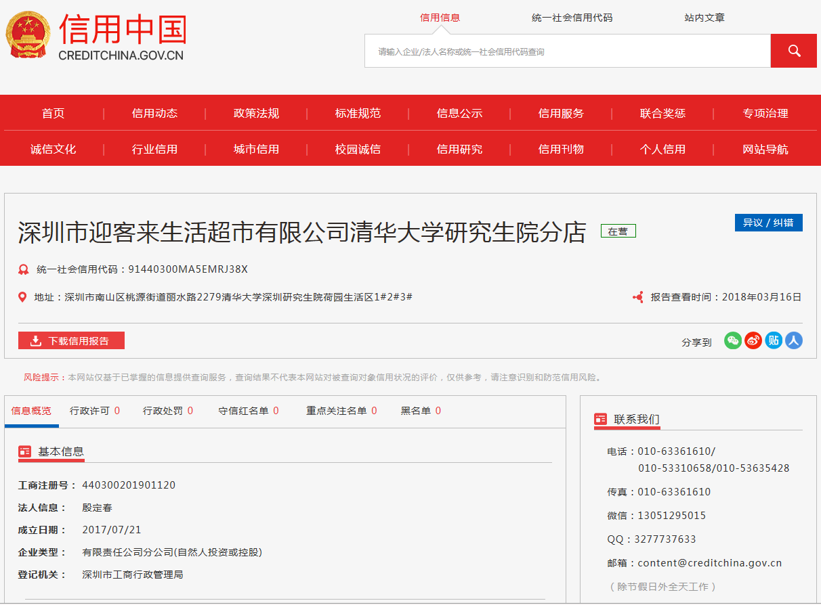

查询截图时间： 年 月 日 时 分（北京时间）

